Unidad N°3

* Asociación: Implica transitividad y bidirección de clases.

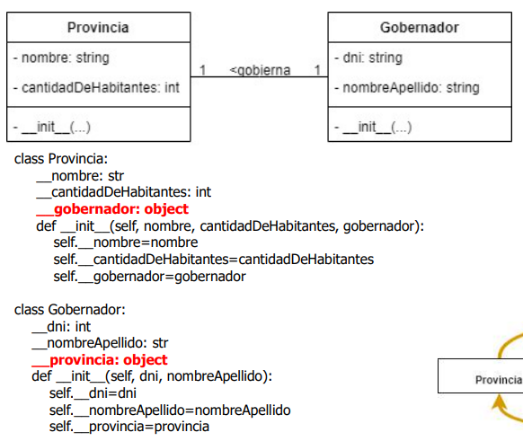

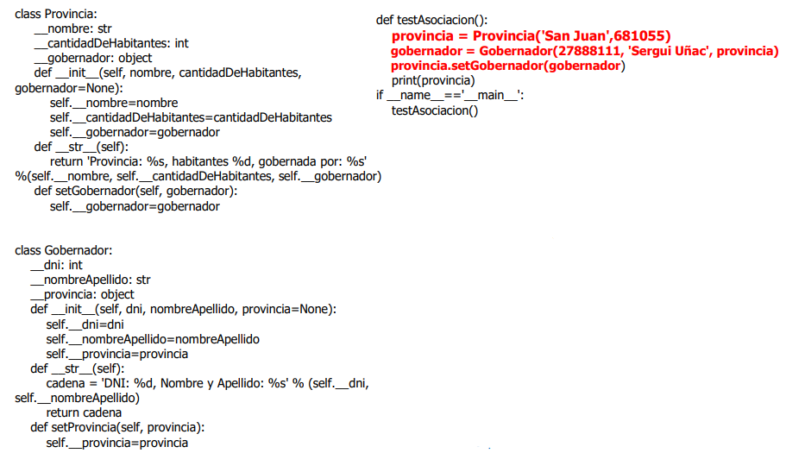Esta construcción de las clases genera una referencia circular (no es posible crear ninguna instancia de ninguna clase ya que se necesita antes crear una instancia de la otra clase). Una solución a este problema es el siguiente: